Как действует коронавирус на наш организм?
Как бы странно это ни звучало, мы должны понимать, что тяжело болеют и даже умирают люди не от коронавируса, а от действия собственной иммунной системы. Наша иммунная система иногда работает так быстро и активно, пытаясь бороться с этим вирусом, что уничтожает наш собственный организм.
Начнем с того, что коронавирус проникает в наше тело через нос и рот.
Очень быстро он внедряется в нормально функционирующие клетки, копируя себя десятки тысяч раз. Вскоре количество вируса во рту, горле и носу становится очень велико.
Наша иммунная система быстро «понимает», что в организме что-то происходит и начинает производить белые кровяные клетки - лейкоциты. Нередко эта тактика вполне хорошо срабатывает. Мы знаем, что немало людей не демонстрирует никаких симптомов после заражения вирусом. Но если лейкоциты, наша первая линия защиты, не справились с этой задачей, человек заболевает. Тогда лейкоциты начинают посылать «сигналы». Эти сигналы мы называем цитокинами.
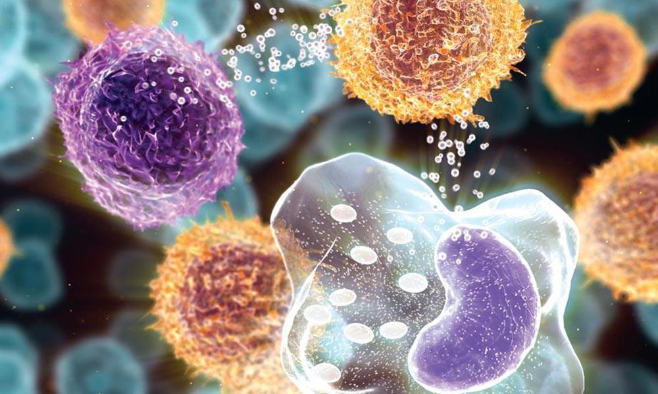
Цитокины представляют собой небольшие белковые информационные молекулы, которые вызывают повышение температуры. На этой стадии болезни, кроме температуры у больного также появляется сухой кашель. Это происходит потому, что вирус продолжает раздражать верхние дыхательные пути, и наш организм доступными ему способами старается избавиться от раздражителя. Но даже в этом случае многим людям удается самостоятельно бороться с вирусом с помощью недели отдыха и парацетамола.
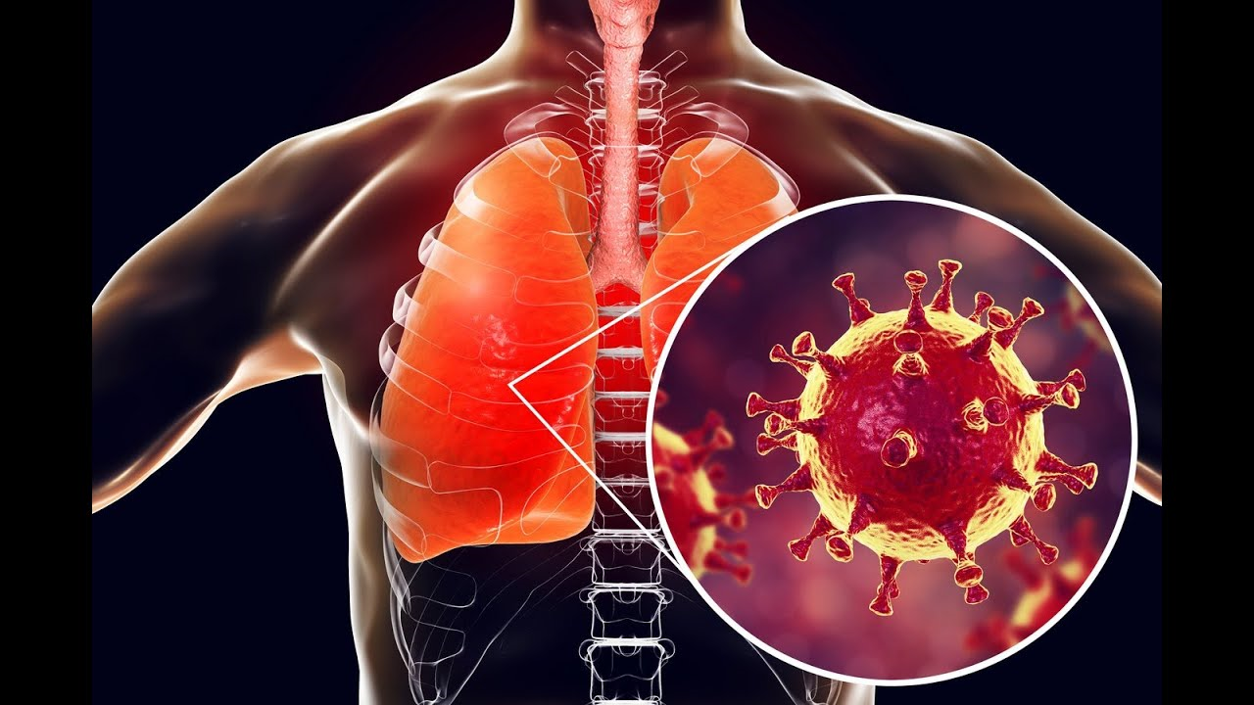
Настоящие проблемы возникают, когда вирус попадает в наши легкие. Организм начинает производить больше цитокинов, наша иммунная система работает очень активно в попытке бороться с вирусом. Все большее количество цитокинов становятся в результате опасными для организма.
У человека развивается пневмония, которая является очень серьезным осложнением коронавирусной инфекции. Альвеолы ​​наполняются жидкостью, так что легкие не могут снабжать организм достаточным количеством кислорода. В таких случаях необходимо дополнительное введение кислорода. В очень серьезных случаях такое состояние может привести к смерти.
Есть и другие тяжелые последствия производства нашим организмом избыточного количества цитокинов. В какой-то момент наш организм производит так много цитокинов, что мы говорим о цитокиновом шторме (синдроме высвобождения цитокинов), когда концентрация цитокинов в крови превышает ее нормальные значения в десятки, сотни раз, и проявляется сильной головной болью, миалгиями, болями в поясничной области. В результате лейкоциты начинают атаковать здоровые клетки нашего организма, что приводит к повреждению не только легких но и сердца. Поврежденное сердце больше не в состоянии перекачивать достаточное количество крови, что вызывает нарушение функции или даже отказ таких жизненно важных органов, как печень, почки, мозг, и, в результате, может привести к смерти. Повторим, что все эти осложнения происходят не из-за самого вируса, а из-за деятельности иммунной системы, которая работает так активно, что разрушает наш собственный организм.

#ПРОФИЛАКТИКАЗАБОЛЕВАНИЙ

